UNIVERSIDAD DE LAS FUERZAS ARMADAS ESPE
DEPARTAMENTO DE CIENCIAS DE LA COMPUTACIÓN
ARQUITECTURA DE SOFTWARE
MANUAL TÉCNICO
Tema
SISTEMA DE CONVERSIÓN DE UNIDADES (TEMPERATURA, LONGITUD Y MASA) UTILIZANDO SERVICIOS WEB SOAP EN .NET SIN BASE DE DATOS
Autores
[APELLIDOS NOMBRES INTEGRANTE 1]
[APELLIDOS NOMBRES INTEGRANTE 2]
[APELLIDOS NOMBRES INTEGRANTE 3]
Tutor
Ing. Eduardo Mauricio Campaña Ortega
MIS.MDU.CCNA.CCIA.
PhD. (c) Ingeniería de Software
PhD. (c) Seguridad Información
Fecha
17/10/2026

Contenido

Si el índice aparece vacío, haga clic derecho sobre él en Word y elija «Actualizar campo».

1. INTRODUCCIÓN
Este manual describe la construcción, configuración y ejecución del Sistema de Conversión de Unidades, proyecto TI.1.2 de la asignatura Arquitectura de Software. La solución está formada por un servicio web SOAP desarrollado con Windows Communication Foundation (WCF) en .NET Framework, sin base de datos, y por cuatro clientes que lo consumen: consola, escritorio (Windows Forms), web (ASP.NET Core MVC) y móvil (Android con Kotlin).
El servicio ofrece 16 conversiones en tres categorías (temperatura, longitud y masa) y una operación de autenticación. Toda la lógica y la validación residen en el servidor; los clientes solo presentan la información, lo que demuestra la interoperabilidad de SOAP entre plataformas distintas.

2. OBJETIVOS

2.1 Objetivo General
Desarrollar un sistema distribuido de conversión de unidades basado en un servicio web SOAP en .NET sin base de datos, consumido por clientes de consola, escritorio, web y móvil, aplicando una arquitectura en capas y el patrón MVC.

2.2 Objetivos Específicos
- Implementar un servicio WCF con un contrato explícito de 17 operaciones, validaciones en el servidor y manejo de errores mediante SOAP Fault.
- Publicar el servicio en IIS y exponer su WSDL para que cualquier cliente SOAP pueda consumirlo.
- Construir cuatro clientes con la misma funcionalidad y experiencia de uso, cada uno con la tecnología propia de su plataforma.
- Separar responsabilidades: Contratos, Servicios y Lógica en el servidor; Modelo, Vista, Controlador y Servicio en los clientes.
- Verificar el sistema con casos de prueba de conversión, validación, autenticación y fallas de conexión.

3. MARCO TEÓRICO

3.1 Servicios web SOAP y WSDL
SOAP (Simple Object Access Protocol) es un protocolo basado en XML para intercambiar mensajes estructurados entre aplicaciones. Un mensaje SOAP tiene un Envelope (sobre) que contiene un Header opcional y un Body con la operación invocada o su respuesta; si ocurre un error, el Body lleva un Fault. El contrato del servicio se describe en WSDL (Web Services Description Language), un documento XML que indica operaciones, mensajes, tipos y dirección del servicio.
Código 1. Petición SOAP real enviada por los clientes para convertir 100 °C a °F.
<s:Envelope xmlns:s="http://schemas.xmlsoap.org/soap/envelope/">
<s:Body>
<celsiusAFahrenheit xmlns="http://espe.edu.ec/conuni/">
<valor>100</valor>
</celsiusAFahrenheit>
</s:Body>
</s:Envelope>

3.2 Windows Communication Foundation (WCF)
WCF es el framework de Microsoft para construir servicios orientados a servicios en .NET Framework. Un servicio WCF se define con una interfaz marcada con [ServiceContract], cuyas operaciones llevan [OperationContract]. Los tipos complejos se describen con [DataContract] y los errores tipados con [FaultContract]. El binding basicHttpBinding implementa SOAP 1.1 sobre HTTP, el perfil más interoperable.

3.3 Internet Information Services (IIS) y archivos .svc
IIS es el servidor web de Windows. Un archivo .svc indica a IIS qué clase implementa el servicio (directiva ServiceHost). Durante el desarrollo, Visual Studio usa IIS Express, que solo atiende peticiones dirigidas a «localhost»; para que otras máquinas o el emulador se conecten, el servicio se publica en IIS.

3.4 ChannelFactory<T> y contratos compartidos
En lugar de generar un proxy con «Agregar referencia de servicio», los clientes .NET copian la interfaz del contrato (mismo Name y Namespace) y abren el canal con ChannelFactory<T>. Así el código del cliente es más corto y la dirección del servidor se toma de un archivo de configuración.

3.5 ASP.NET Core MVC
ASP.NET Core MVC organiza una aplicación web en Modelos, Vistas Razor y Controladores. En .NET 8 el cliente WCF se obtiene con los paquetes System.ServiceModel.Http y System.ServiceModel.Primitives; las operaciones se declaran asíncronas (Task<T>) para no bloquear el servidor web.

3.6 SOAP en Android sin librerías externas
Android no incluye un cliente SOAP, pero sí HttpURLConnection para HTTP y XmlPullParser para leer XML. Con ellos se arma el sobre SOAP, se envía con la cabecera SOAPAction y se interpreta la respuesta, evitando dependencias antiguas como ksoap2. Las llamadas de red se ejecutan con corrutinas de Kotlin fuera del hilo principal.

3.7 Arquitectura en capas y patrón MVC sin persistencia
El servidor separa Contratos (lo que ven los clientes), Servicios (adaptación a WCF y manejo de errores) y Lógica (fórmulas y validaciones). Los clientes aplican MVC: el Modelo define el catálogo de conversiones, la Vista muestra la interfaz, el Controlador coordina el flujo y el Servicio encapsula la comunicación SOAP. Como no hay base de datos, el historial existe solo durante la sesión.

4. ARQUITECTURA DE LA SOLUCIÓN
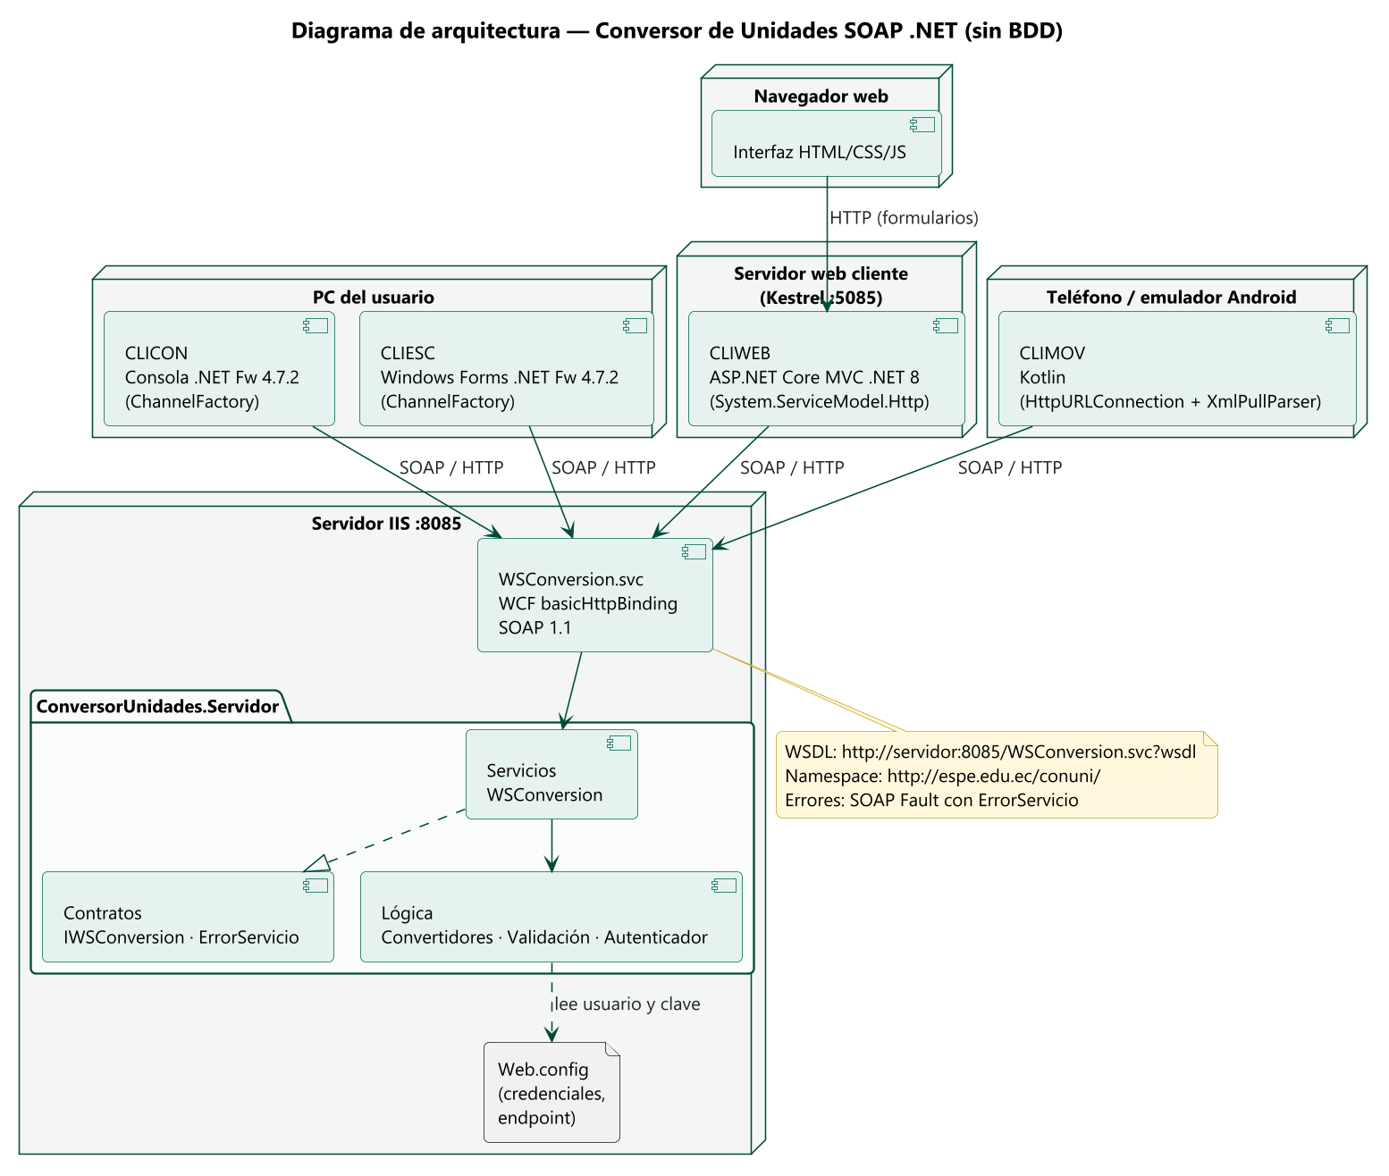
Figura 1. Arquitectura del sistema: cuatro clientes consumen el servicio SOAP publicado en IIS.
Código 2. Estructura de carpetas de la entrega.
TI.1.2. PAO202650_SOAP_DOTNET_SINBDD_NRCXXXXX_GRXX/
├── 01. UML/ ERS, ECUD y diagramas (casos de uso, actividad, secuencia, clases, arquitectura)
├── 02. MER/ No aplica (sin base de datos)
├── 03. BDD/ No aplica (sin base de datos)
├── 04. SERVIDOR/ Servicio WCF .NET Framework 4.7.2
├── 04. CLICON/ Cliente de consola .NET Framework 4.7.2
├── 04. CLIESC/ Cliente de escritorio Windows Forms .NET Framework 4.7.2
├── 04. CLIWEB/ Cliente web ASP.NET Core MVC .NET 8
├── 04. CLIMOV/ Cliente móvil Android Kotlin
└── 05. DOCUMENTACIÓN/ Manual técnico, presentación y capturas

Categoría | Operaciones SOAP | Validación en el servidor
Autenticación | login(usuario, clave) → bool | Credenciales en Web.config
Temperatura | celsiusAFahrenheit, fahrenheitACelsius, celsiusAKelvin, kelvinACelsius, fahrenheitAKelvin, kelvinAFahrenheit | No menor al cero absoluto
Longitud | metrosAPies, piesAMetros, metrosAPulgadas, pulgadasAMetros, kilometrosAMillas, millasAKilometros | No negativa
Masa | kilogramosALibras, librasAKilogramos, gramosAOnzas, onzasAGramos | No negativa

5. DESARROLLO DEL APLICATIVO

5.1 Servidor WCF (CONUNI_SOAP_DOTNET_SERVIDOR)

5.1.1 Paso 1: Crear el proyecto en Visual Studio
- Abrir Visual Studio 2022 → Crear un proyecto.
- Elegir la plantilla «Aplicación de servicio WCF» (.NET Framework). Si no aparece, instalar el componente «Windows Communication Foundation» desde el Visual Studio Installer.
- Nombre: CONUNI_SOAP_DOTNET_SERVIDOR · Framework: .NET Framework 4.7.2.
- Eliminar IService1.cs y Service1.svc de la plantilla y crear las carpetas Contratos, Servicios y Logica.
- En Propiedades → Web, fijar la URL del proyecto en http://localhost:8085/.

5.1.2 Paso 2: Estructura del proyecto
Código 3. Estructura del servidor.
CONUNI_SOAP_DOTNET_SERVIDOR/
├── Contratos/
│ ├── IWSConversion.cs contrato SOAP: login + 16 conversiones
│ ├── ErrorServicio.cs detalle del SOAP Fault (Codigo, Mensaje)
│ └── Constantes.cs namespace XML del servicio
├── Servicios/
│ └── WSConversion.svc.cs implementación del contrato
├── Logica/
│ ├── ConvertidorTemperatura.cs · ConvertidorLongitud.cs · ConvertidorMasa.cs
│ ├── Validacion.cs
│ └── Autenticador.cs
├── WSConversion.svc
└── Web.config

5.1.3 Paso 3: Definir el contrato IWSConversion
El contrato fija el nombre público del servicio (WSConversion), el namespace XML y el nombre de cada operación en camelCase. Todas las conversiones reciben un único parámetro «valor», lo que simplifica los cuatro clientes.
Código 4. Contratos/IWSConversion.cs (fragmento: autenticación y temperatura).
[ServiceContract(Name = "WSConversion", Namespace = Constantes.NamespaceServicio)]
public interface IWSConversion
{
// ---------- Autenticación ----------

[OperationContract(Name = "login")]
[FaultContract(typeof(ErrorServicio))]
bool Login(string usuario, string clave);

// ---------- Temperatura ----------

[OperationContract(Name = "celsiusAFahrenheit")]
[FaultContract(typeof(ErrorServicio))]
double CelsiusAFahrenheit(double valor);

[OperationContract(Name = "fahrenheitACelsius")]
[FaultContract(typeof(ErrorServicio))]
double FahrenheitACelsius(double valor);

[OperationContract(Name = "celsiusAKelvin")]
[FaultContract(typeof(ErrorServicio))]
double CelsiusAKelvin(double valor);

[OperationContract(Name = "kelvinACelsius")]
[FaultContract(typeof(ErrorServicio))]
double KelvinACelsius(double valor);

[OperationContract(Name = "fahrenheitAKelvin")]
[FaultContract(typeof(ErrorServicio))]
double FahrenheitAKelvin(double valor);

[OperationContract(Name = "kelvinAFahrenheit")]
[FaultContract(typeof(ErrorServicio))]
double KelvinAFahrenheit(double valor);

// ... Longitud y Masa: misma forma (double valor) → double
}

Código 5. Contratos/ErrorServicio.cs: detalle que viaja en el SOAP Fault.
[DataContract(Namespace = Constantes.NamespaceServicio)]
public class ErrorServicio
{
[DataMember(Order = 1)]
public string Codigo { get; set; }

[DataMember(Order = 2)]
public string Mensaje { get; set; }

public ErrorServicio(string codigo, string mensaje)
{
Codigo = codigo;
Mensaje = mensaje;
}
}

5.1.4 Paso 4: Lógica de conversión y validaciones
Las fórmulas usan los factores exactos del acuerdo internacional de 1959. Antes de calcular se valida que el valor sea físicamente posible: ninguna temperatura bajo el cero absoluto y ninguna longitud o masa negativa.
Código 6. Logica/ConvertidorTemperatura.cs (fragmento).
public static class ConvertidorTemperatura
{
public const double CeroAbsolutoCelsius = -273.15;
public const double CeroAbsolutoFahrenheit = -459.67;
public const double CeroAbsolutoKelvin = 0.0;

public static double CelsiusAFahrenheit(double celsius)
{
Validar(celsius, CeroAbsolutoCelsius, "°C");
return celsius * 9.0 / 5.0 + 32.0;
}

public static double FahrenheitACelsius(double fahrenheit)
{
Validar(fahrenheit, CeroAbsolutoFahrenheit, "°F");
return (fahrenheit - 32.0) * 5.0 / 9.0;
}

public static double CelsiusAKelvin(double celsius)
{
Validar(celsius, CeroAbsolutoCelsius, "°C");
return celsius + 273.15;
}

public static double KelvinACelsius(double kelvin)
{
Validar(kelvin, CeroAbsolutoKelvin, "K");
return kelvin - 273.15;
}

public static double FahrenheitAKelvin(double fahrenheit)
{
return CelsiusAKelvin(FahrenheitACelsius(fahrenheit));
}

public static double KelvinAFahrenheit(double kelvin)
{
return CelsiusAFahrenheit(KelvinACelsius(kelvin));
}
// ... Validar(valor, minimo, unidad)

Código 7. Logica/ConvertidorMasa.cs: factores exactos.
public const double KilogramosPorLibra = 0.45359237;
public const double GramosPorOnza = 28.349523125;

public static double KilogramosALibras(double kilogramos)
{
Validacion.ValidarNoNegativo(kilogramos, "masa");
return kilogramos / KilogramosPorLibra;
}

5.1.5 Paso 5: Autenticación sin base de datos
Código 8. Logica/Autenticador.cs: compara con los valores de Web.config.
public static bool Validar(string usuario, string clave)
{
if (string.IsNullOrWhiteSpace(usuario) || string.IsNullOrEmpty(clave))
{
return false;
}

string usuarioValido = ConfigurationManager.AppSettings["UsuarioServicio"];
string claveValida = ConfigurationManager.AppSettings["ClaveServicio"];
if (string.IsNullOrEmpty(usuarioValido) || string.IsNullOrEmpty(claveValida))
{
throw new InvalidOperationException("El servidor no tiene credenciales configuradas en Web.config.");
}

// El usuario no distingue mayúsculas; la clave sí.
return string.Equals(usuario.Trim(), usuarioValido, StringComparison.OrdinalIgnoreCase)
&& string.Equals(clave, claveValida, StringComparison.Ordinal);
}

5.1.6 Paso 6: Implementación del servicio
La clase WSConversion solo delega en la capa Lógica. El método Ejecutar convierte las excepciones de validación en FaultException<ErrorServicio>, de modo que el cliente recibe un mensaje claro en lugar de un error genérico.
Código 9. Servicios/WSConversion.svc.cs (fragmento).
[ServiceBehavior(Namespace = Constantes.NamespaceServicio)]
public class WSConversion : IWSConversion
{
public bool Login(string usuario, string clave)
{
return Ejecutar(() => Autenticador.Validar(usuario, clave));
}

// ---------- Temperatura ----------
public double CelsiusAFahrenheit(double valor) => Ejecutar(() => ConvertidorTemperatura.CelsiusAFahrenheit(valor));
public double FahrenheitACelsius(double valor) => Ejecutar(() => ConvertidorTemperatura.FahrenheitACelsius(valor));
public double CelsiusAKelvin(double valor) => Ejecutar(() => ConvertidorTemperatura.CelsiusAKelvin(valor));
public double KelvinACelsius(double valor) => Ejecutar(() => ConvertidorTemperatura.KelvinACelsius(valor));
public double FahrenheitAKelvin(double valor) => Ejecutar(() => ConvertidorTemperatura.FahrenheitAKelvin(valor));
public double KelvinAFahrenheit(double valor) => Ejecutar(() => ConvertidorTemperatura.KelvinAFahrenheit(valor));

// ... Longitud y Masa: igual, delegando en ConvertidorLongitud y ConvertidorMasa

Código 10. Servicios/WSConversion.svc.cs: traducción de errores a SOAP Fault.
private static T Ejecutar<T>(Func<T> operacion)
{
try
{
return operacion();
}
catch (ArgumentException ex)
{
// ArgumentOutOfRangeException agrega "Nombre del parámetro: ..." al mensaje; lo quitamos.
string mensaje = ex.Message.Split(new[] { Environment.NewLine }, StringSplitOptions.None)[0];
throw new FaultException<ErrorServicio>(
new ErrorServicio("VALOR_INVALIDO", mensaje), new FaultReason(mensaje));
}
catch (InvalidOperationException ex)
{
throw new FaultException<ErrorServicio>(
new ErrorServicio("ERROR_SERVIDOR", ex.Message), new FaultReason(ex.Message));
}
}

5.1.7 Paso 7: Configurar Web.config
Código 11. Web.config: credenciales, endpoint basicHttpBinding y publicación del WSDL.
<appSettings>
<add key="aspnet:UseTaskFriendlySynchronizationContext" value="true" />
<!-- Credenciales del servicio (proyecto sin base de datos). Cambiarlas aquí, no en el código. -->
<add key="UsuarioServicio" value="espe" />
<add key="ClaveServicio" value="Conuni2026" />
</appSettings>

<system.web>
<compilation debug="true" targetFramework="4.7.2" />
<httpRuntime targetFramework="4.7.2" />
</system.web>

<system.serviceModel>
<services>
<service name="ConversorUnidades.Servidor.Servicios.WSConversion">
<endpoint address="" binding="basicHttpBinding"
bindingNamespace="http://espe.edu.ec/conuni/"
contract="ConversorUnidades.Servidor.Contratos.IWSConversion" />
<endpoint address="mex" binding="mexHttpBinding" contract="IMetadataExchange" />
</service>
</services>
<behaviors>
<serviceBehaviors>
<behavior>
<!-- Publica el WSDL en .../WSConversion.svc?wsdl -->
<serviceMetadata httpGetEnabled="true" httpsGetEnabled="true" />
<!-- Los errores de validación se envían como FaultException<ErrorServicio>; no exponer detalles internos. -->
<serviceDebug includeExceptionDetailInFaults="false" />
</behavior>
</serviceBehaviors>
</behaviors>
<serviceHostingEnvironment aspNetCompatibilityEnabled="true" multipleSiteBindingsEnabled="true" />
</system.serviceModel>

5.1.8 Paso 8: Ejecutar y probar el servicio
Con F5 el servicio se abre en http://localhost:8085/WSConversion.svc. La página de ayuda confirma que está activo y el WSDL se obtiene en …/WSConversion.svc?wsdl.
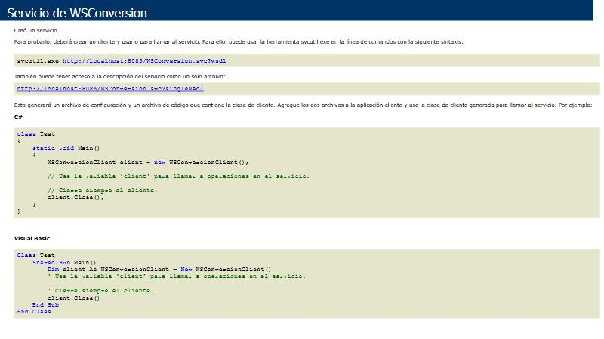
Figura 2. Página del servicio WSConversion en ejecución.

5.1.9 Paso 9: Publicar en IIS
- Activar en «Características de Windows»: .NET Framework 4.8 Advanced Services → Servicios WCF → Activación HTTP.
- Compilar el servidor en Release.
- En el Administrador de IIS: Sitios → Agregar sitio web. Nombre CONUNI_SOAP, ruta física = carpeta del proyecto (contiene WSConversion.svc, Web.config y bin), puerto 8085.
- Permitir el puerto 8085 en el Firewall de Windows.
- Probar desde otra máquina: http://IP-del-servidor:8085/WSConversion.svc?wsdl.

5.2 Cliente de Consola (CONUNI_SOAP_DOTNET_CLICON)

5.2.1 Paso 1: Crear el proyecto
- Crear un proyecto «Aplicación de consola (.NET Framework)», nombre CONUNI_SOAP_DOTNET_CLICON, .NET Framework 4.7.2.
- Agregar las referencias System.ServiceModel y System.Runtime.Serialization.
- Crear las carpetas Modelo, Servicio, Vista y Controlador.

5.2.2 Paso 2: Contrato en el cliente y ChannelFactory
El cliente copia la interfaz del servidor con el mismo Name y Namespace. ClienteConversion abre un canal por llamada y traduce cada tipo de falla a un mensaje para el usuario.
Código 12. Servicio/ClienteConversion.cs: invocación y manejo de errores (fragmento).
private T Invocar<T>(Func<IWSConversion, T> llamada)
{
IWSConversion canal = _fabrica.CreateChannel();
var comunicacion = (ICommunicationObject)canal;
try
{
T resultado = llamada(canal);
comunicacion.Close();
return resultado;
}
catch (FaultException<ErrorServicio> ex)
{
comunicacion.Abort();
throw new ErrorConversionException(ex.Detail.Mensaje);
}
catch (FaultException ex)
{
comunicacion.Abort();
throw new ErrorConversionException("El servidor rechazó la petición: " + ex.Message);
}
catch (EndpointNotFoundException)
{
comunicacion.Abort();
throw new ErrorConversionException(
"No se pudo conectar con el servidor en " + UrlServidor + ". Verifique que esté encendido y la URL en App.config.");
}
catch (TimeoutException)
// ... TimeoutException y CommunicationException

Código 13. App.config: la URL del servidor se cambia sin recompilar.
<client>
<!-- Cambiar SOLO esta dirección para apuntar a otro servidor (por ejemplo http://192.168.1.10:8085/WSConversion.svc). -->
<endpoint name="WSConversion"
address="http://localhost:8085/WSConversion.svc"
binding="basicHttpBinding"
bindingConfiguration="ConversionBinding"
contract="ConversorUnidades.Consola.Servicio.IWSConversion" />
</client>

5.2.3 Paso 3: Catálogo de conversiones (Modelo)
Código 14. Modelo/CatalogoConversiones.cs: las 16 conversiones como datos.
new Conversion(Categoria.Temperatura, "Celsius", "°C", "Fahrenheit", "°F", (s, v) => s.CelsiusAFahrenheit(v)),
new Conversion(Categoria.Temperatura, "Fahrenheit", "°F", "Celsius", "°C", (s, v) => s.FahrenheitACelsius(v)),
new Conversion(Categoria.Temperatura, "Celsius", "°C", "Kelvin", "K", (s, v) => s.CelsiusAKelvin(v)),
new Conversion(Categoria.Temperatura, "Kelvin", "K", "Celsius", "°C", (s, v) => s.KelvinACelsius(v)),
new Conversion(Categoria.Temperatura, "Fahrenheit", "°F", "Kelvin", "K", (s, v) => s.FahrenheitAKelvin(v)),
new Conversion(Categoria.Temperatura, "Kelvin", "K", "Fahrenheit", "°F", (s, v) => s.KelvinAFahrenheit(v)),

new Conversion(Categoria.Longitud, "Metros", "m", "Pies", "ft", (s, v) => s.MetrosAPies(v)),
new Conversion(Categoria.Longitud, "Pies", "ft", "Metros", "m", (s, v) => s.PiesAMetros(v)),
new Conversion(Categoria.Longitud, "Metros", "m", "Pulgadas", "in", (s, v) => s.MetrosAPulgadas(v)),
new Conversion(Categoria.Longitud, "Pulgadas", "in", "Metros", "m", (s, v) => s.PulgadasAMetros(v)),
new Conversion(Categoria.Longitud, "Kilómetros", "km", "Millas", "mi", (s, v) => s.KilometrosAMillas(v)),
new Conversion(Categoria.Longitud, "Millas", "mi", "Kilómetros", "km", (s, v) => s.MillasAKilometros(v)),

new Conversion(Categoria.Masa, "Kilogramos", "kg", "Libras", "lb", (s, v) => s.KilogramosALibras(v)),
new Conversion(Categoria.Masa, "Libras", "lb", "Kilogramos", "kg", (s, v) => s.LibrasAKilogramos(v)),
new Conversion(Categoria.Masa, "Gramos", "g", "Onzas", "oz", (s, v) => s.GramosAOnzas(v)),
new Conversion(Categoria.Masa, "Onzas", "oz", "Gramos", "g", (s, v) => s.OnzasAGramos(v)),

5.2.4 Paso 4: Ejecutar la aplicación
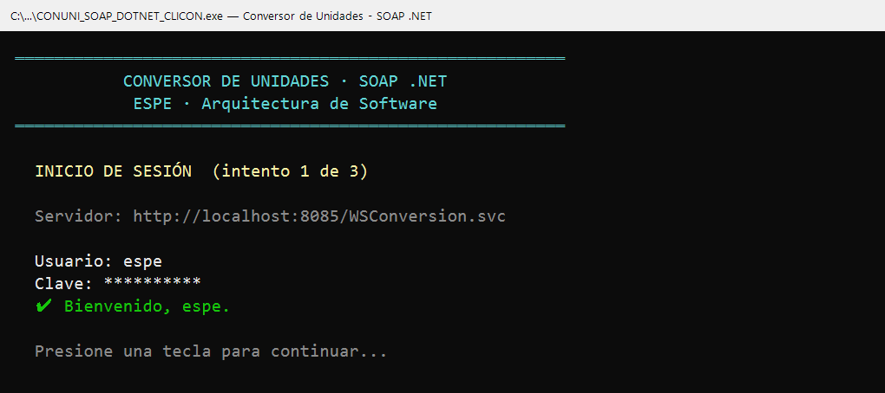
Figura 3. CLICON: inicio de sesión (la clave se muestra con asteriscos).
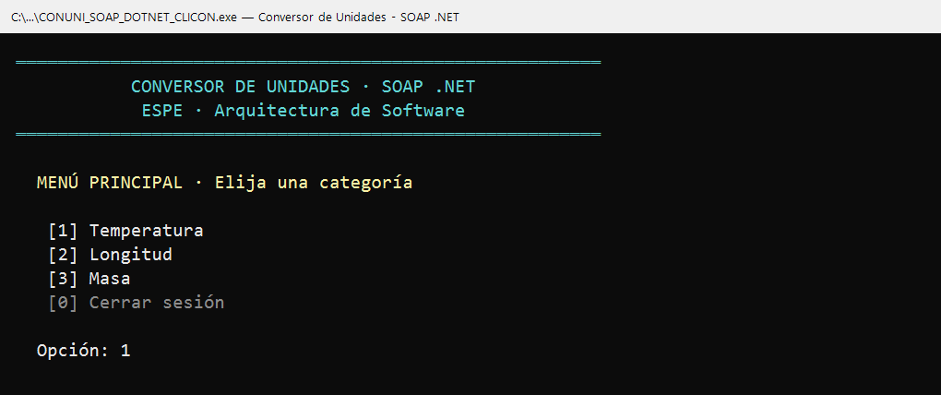
Figura 4. CLICON: menú principal de categorías.
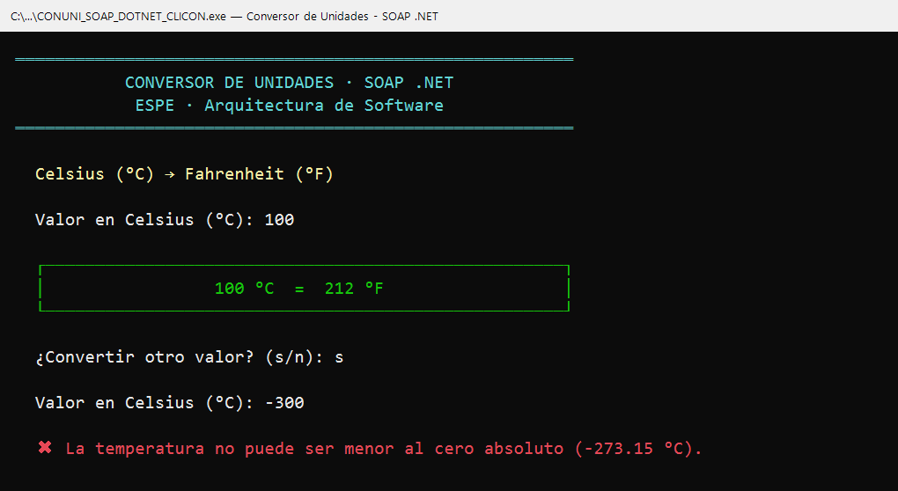
Figura 5. CLICON: conversión correcta y valor rechazado por el servidor.

5.3 Cliente de Escritorio Windows Forms (CONUNI_SOAP_DOTNET_CLIESC)

5.3.1 Paso 1: Crear el proyecto
- Crear un proyecto «Aplicación de Windows Forms (.NET Framework)», nombre CONUNI_SOAP_DOTNET_CLIESC, .NET Framework 4.7.2.
- Agregar System.ServiceModel y System.Runtime.Serialization; copiar Modelo y Servicio del cliente de consola.
- Crear Vista (FormLogin, FormPrincipal, PanelConversion, Tema) y Controlador (ControladorConversion).

5.3.2 Paso 2: Controlador asíncrono
Las llamadas al servidor se hacen con Task.Run para que la ventana no se congele mientras espera la respuesta.
Código 15. Controlador/ControladorConversion.cs (fragmento).
public async Task<bool> IniciarSesionAsync(string usuario, string clave)
{
bool valido = await Task.Run(() => _cliente.Login(usuario, clave));
if (valido)
{
UsuarioActual = usuario.Trim();
}
return valido;
}

public void CerrarSesion()
{
UsuarioActual = null;
}

public Task<double> ConvertirAsync(Conversion conversion, double valor)
{
return Task.Run(() => _cliente.Convertir(conversion.Operacion, valor));
}

5.3.3 Paso 3: Pantalla de conversión reutilizable
Una sola clase PanelConversion sirve para las tres categorías: carga las unidades del catálogo, filtra los destinos posibles, intercambia unidades y muestra resultado, error e historial.
Código 16. Vista/PanelConversion.cs: conversión (fragmento).
private async System.Threading.Tasks.Task ConvertirAsync()
{
if (!_btnConvertir.Enabled || Origen == null || Destino == null)
{
return;
}
if (!ControladorConversion.IntentarLeerNumero(_txtValor.Text, out double valor))
{
MostrarError("Ingrese un número válido (ejemplo: 25 o 12.5).");
_txtValor.Focus();
return;
}

Conversion conversion = CatalogoConversiones.Buscar(Origen.Simbolo, Destino.Simbolo);
_btnConvertir.Enabled = false;
_btnConvertir.Text = "...";
try
{
double resultado = await _controlador.ConvertirAsync(conversion, valor);
string entrada = $"{ControladorConversion.Formatear(valor)} {conversion.SimboloOrigen}";
string salida = $"{ControladorConversion.Formatear(resultado)} {conversion.SimboloDestino}";

_lblResultado.ForeColor = _color;
_lblResultado.Font = Tema.Fuente(22f, FontStyle.Bold);
_lblResultado.Text = salida;
_lblDetalle.ForeColor = Tema.TextoSuave;
_lblDetalle.Text = $"{entrada} ({conversion.UnidadOrigen}) = {salida} ({conversion.UnidadDestino})";
_lstHistorial.Items.Insert(0, $"{DateTime.Now:HH:mm:ss} {entrada} → {salida}");
}
// ... catch (ErrorConversionException ex) → MostrarError(ex.Message)

5.3.4 Paso 4: Ejecutar la aplicación
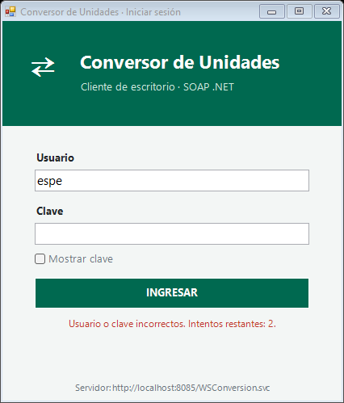
Figura 6. CLIESC: inicio de sesión con intentos restantes.
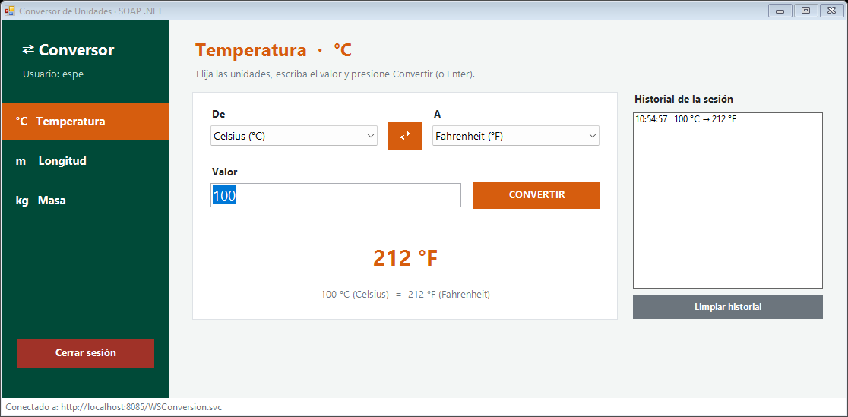
Figura 7. CLIESC: conversión de temperatura con historial.
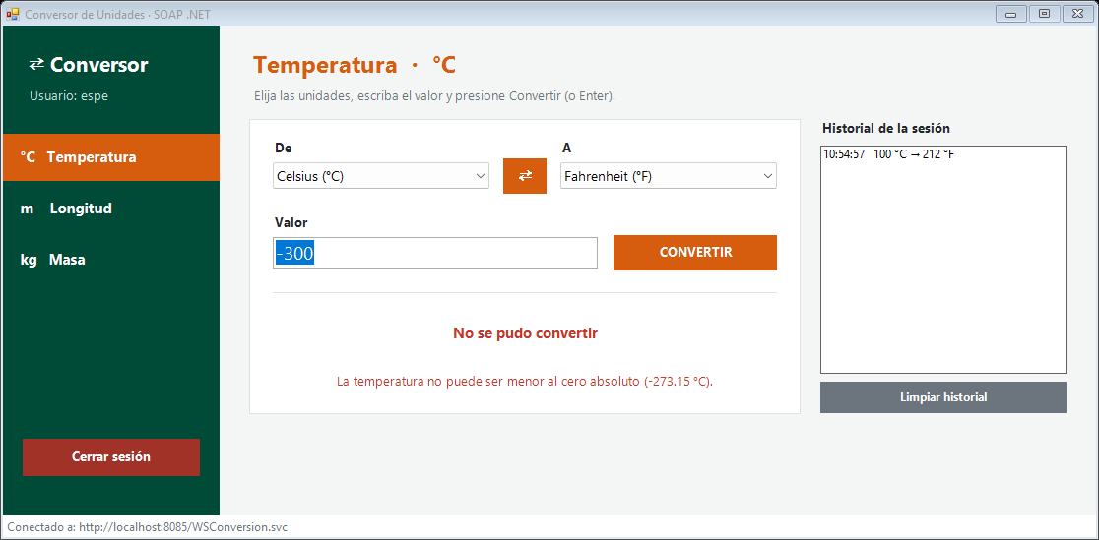
Figura 8. CLIESC: valor bajo el cero absoluto rechazado por el servidor.
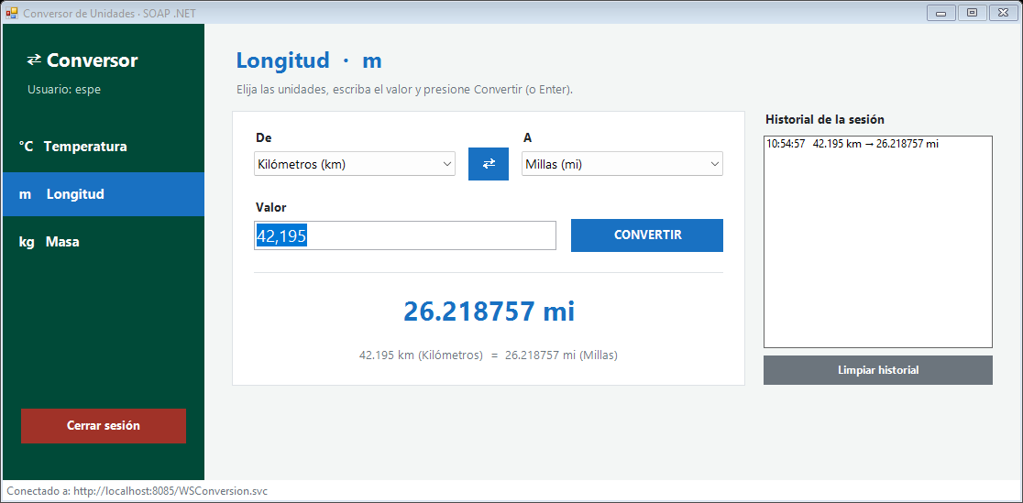
Figura 9. CLIESC: conversión de longitud aceptando coma decimal.
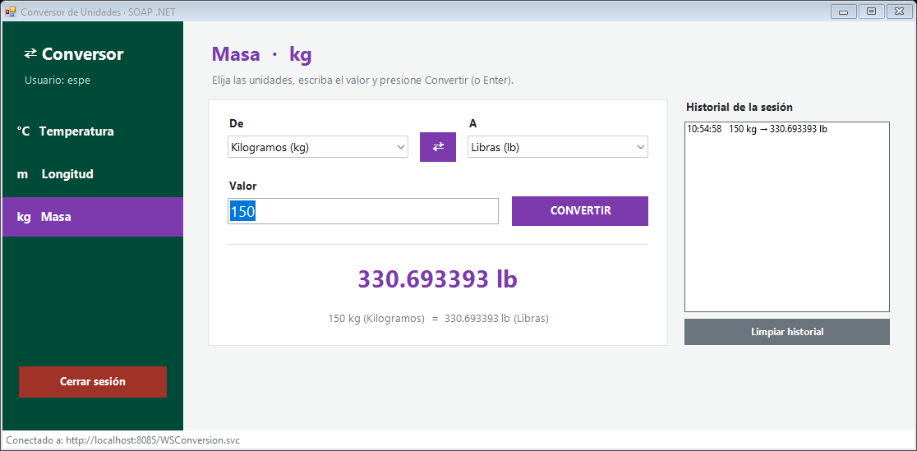
Figura 10. CLIESC: conversión de masa después de intercambiar unidades.

5.4 Cliente Web ASP.NET Core MVC (CONUNI_SOAP_DOTNET_CLIWEB)

5.4.1 Paso 1: Crear el proyecto y agregar paquetes
- Crear un proyecto «Aplicación web de ASP.NET Core (Modelo-Vista-Controlador)», nombre CONUNI_SOAP_DOTNET_CLIWEB, .NET 8.
- Agregar los paquetes NuGet System.ServiceModel.Http y System.ServiceModel.Primitives.
Código 17. CONUNI_SOAP_DOTNET_CLIWEB.csproj: paquetes del cliente WCF.
<ItemGroup>
<!-- Cliente WCF para .NET moderno (consume el servicio SOAP basicHttpBinding). -->
<PackageReference Include="System.ServiceModel.Http" Version="8.1.2" />
<PackageReference Include="System.ServiceModel.Primitives" Version="8.1.2" />
</ItemGroup>

5.4.2 Paso 2: Program.cs y configuración
Código 18. Program.cs: sesión e inyección del cliente SOAP.
using ConversorUnidades.Web.Servicio;

var builder = WebApplication.CreateBuilder(args);

builder.Services.AddControllersWithViews();
builder.Services.AddDistributedMemoryCache();
builder.Services.AddSession(opciones =>
{
opciones.IdleTimeout = TimeSpan.FromMinutes(30);
opciones.Cookie.HttpOnly = true;
opciones.Cookie.IsEssential = true;
});
builder.Services.AddSingleton<ClienteConversion>();

var app = builder.Build();

if (!app.Environment.IsDevelopment())
{
app.UseExceptionHandler("/Cuenta/Login");
}

app.UseStaticFiles();
app.UseRouting();
app.UseSession();

app.MapControllerRoute(
name: "default",
pattern: "{controller=Cuenta}/{action=Index}/{id?}");

app.Run();

Código 19. appsettings.json: URL del servidor.
"ServicioSoap": {
"Url": "http://localhost:8085/WSConversion.svc"
},

5.4.3 Paso 3: Contrato asíncrono
Código 20. Servicio/IWSConversion.cs (fragmento): mismo Name de operación que el servidor.
[ServiceContract(Name = "WSConversion", Namespace = ConstantesServicio.Namespace)]
public interface IWSConversion
{
[OperationContract(Name = "login")]
[FaultContract(typeof(ErrorServicio))]
Task<bool> LoginAsync(string usuario, string clave);

[OperationContract(Name = "celsiusAFahrenheit")] [FaultContract(typeof(ErrorServicio))] Task<double> CelsiusAFahrenheitAsync(double valor);
[OperationContract(Name = "fahrenheitACelsius")] [FaultContract(typeof(ErrorServicio))] Task<double> FahrenheitACelsiusAsync(double valor);
// ... resto de operaciones
}

5.4.4 Paso 4: Protección de páginas y controlador
Código 21. Filtros/RequiereSesionAttribute.cs: sin sesión, redirige al login.
public class RequiereSesionAttribute : ActionFilterAttribute
{
public const string ClaveUsuario = "Usuario";

public override void OnActionExecuting(ActionExecutingContext context)
{
if (string.IsNullOrEmpty(context.HttpContext.Session.GetString(ClaveUsuario)))
{
context.Result = new RedirectToActionResult("Login", "Cuenta", null);
}
}
}

Código 22. Controllers/ConversionController.cs: acción de conversión (fragmento).
[HttpPost]
[ValidateAntiForgeryToken]
public async Task<IActionResult> Index(Categoria categoria, string? origen, string? destino, string? valor)
{
ConversionViewModel modelo = CrearModelo(categoria, origen, destino);
modelo.Valor = valor;

Conversion? conversion = Catalogo.Buscar(categoria, modelo.Origen, modelo.Destino);
if (conversion == null)
{
modelo.Error = "Seleccione una conversión válida.";
return View(modelo);
}
if (!Catalogo.IntentarLeerNumero(valor, out double numero))
{
modelo.Error = "Ingrese un número válido (ejemplo: 25 o 12.5).";
return View(modelo);
}

try
{
double resultado = await _cliente.ConvertirAsync(conversion.Operacion, numero);
string entrada = $"{Catalogo.Formatear(numero)} {conversion.SimboloOrigen}";
string salida = $"{Catalogo.Formatear(resultado)} {conversion.SimboloDestino}";
modelo.Resultado = salida;
modelo.Detalle = $"{entrada} ({conversion.UnidadOrigen}) = {salida} ({conversion.UnidadDestino})";
GuardarEnHistorial(categoria, $"{DateTime.Now:HH:mm:ss} · {entrada} → {salida}");
modelo.Historial = LeerHistorial(categoria);
}
catch (ErrorConversionException ex)
{
modelo.Error = ex.Message;
}
return View(modelo);
}

5.4.5 Paso 5: Ejecutar la aplicación
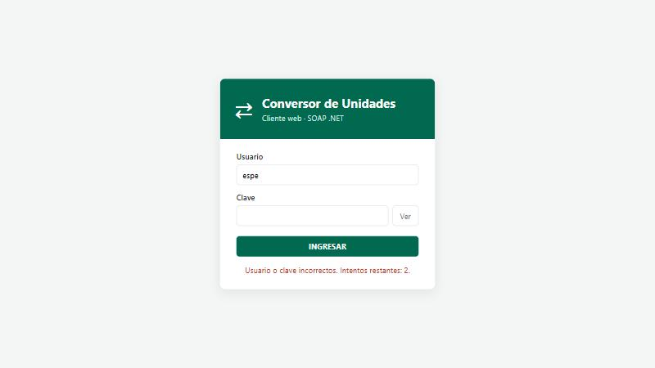
Figura 11. CLIWEB: inicio de sesión.
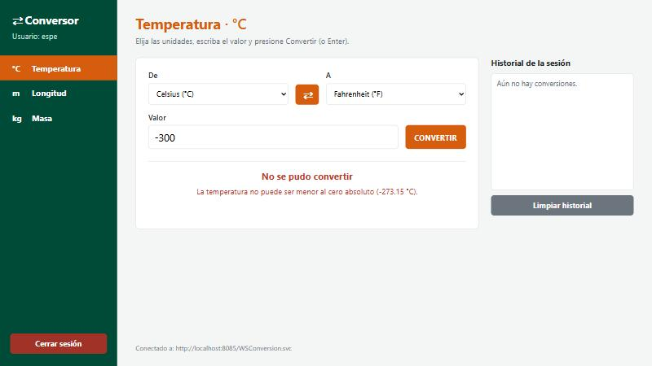
Figura 12. CLIWEB: valor inválido rechazado por el servidor.
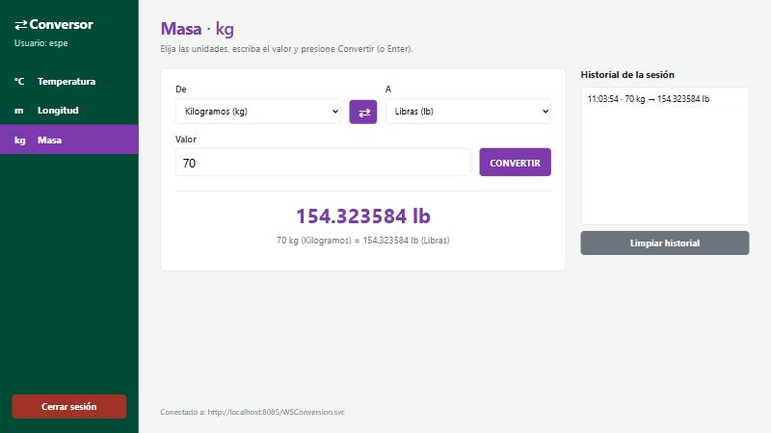
Figura 13. CLIWEB: conversión de masa con historial.
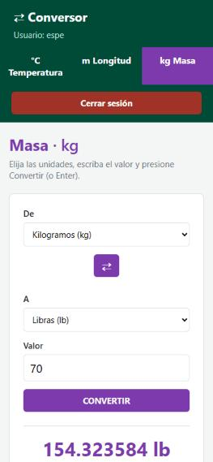
Figura 14. CLIWEB: diseño adaptable en pantalla de celular.

5.5 Cliente Móvil Android / Kotlin (CONUNI_SOAP_DOTNET_CLIMOV)

5.5.1 Paso 1: Crear el proyecto
- En Android Studio: New Project → Empty Views Activity, nombre CONUNI_SOAP_DOTNET_CLIMOV, paquete ec.edu.espe.conuni, lenguaje Kotlin, Minimum SDK API 24.
- Activar viewBinding y agregar las dependencias de Material y corrutinas.
- Crear los paquetes modelo, servicio, controlador y vista.
Código 23. app/build.gradle.kts: dependencias (sin librerías SOAP).
dependencies {
// Sin librerías SOAP externas: el mensaje SOAP se arma con HttpURLConnection y XmlPullParser (incluidos en Android).
implementation("androidx.core:core-ktx:1.13.1")
implementation("androidx.appcompat:appcompat:1.7.0")
implementation("com.google.android.material:material:1.12.0")
implementation("androidx.lifecycle:lifecycle-runtime-ktx:2.8.7")
implementation("org.jetbrains.kotlinx:kotlinx-coroutines-android:1.8.1")
}

5.5.2 Paso 2: Permisos y red
Código 24. AndroidManifest.xml (fragmento): permiso de Internet y configuración de red.
<uses-permission android:name="android.permission.INTERNET" />

<!-- El servicio SOAP de clase corre en HTTP (sin TLS); network_security_config lo permite. -->
<application
android:allowBackup="false"
android:icon="@drawable/ic_app"
android:roundIcon="@drawable/ic_app"
android:label="@string/app_name"
android:networkSecurityConfig="@xml/network_security_config"

Código 25. res/xml/network_security_config.xml: permite HTTP en la red local.
<network-security-config>
<!-- Proyecto académico: el servidor WCF se publica por HTTP en la red local. -->
<base-config cleartextTrafficPermitted="true" />
</network-security-config>

5.5.3 Paso 3: Cliente SOAP con HttpURLConnection y XmlPullParser
Código 26. servicio/ClienteSoap.kt: construcción del sobre SOAP.
private fun construirSobre(operacion: String, parametros: List<Pair<String, String>>): String {
val cuerpo = parametros.joinToString("") { (nombre, valor) -> "<$nombre>${escapar(valor)}</$nombre>" }
return """<?xml version="1.0" encoding="utf-8"?>""" +
"""<s:Envelope xmlns:s="http://schemas.xmlsoap.org/soap/envelope/">""" +
"""<s:Body><$operacion xmlns="$NAMESPACE">$cuerpo</$operacion></s:Body>""" +
"""</s:Envelope>"""

Código 27. servicio/ClienteSoap.kt: envío por HTTP con SOAPAction.
conexion.requestMethod = "POST"
conexion.connectTimeout = TIEMPO_CONEXION_MS
conexion.readTimeout = TIEMPO_LECTURA_MS
conexion.doOutput = true
conexion.setRequestProperty("Content-Type", "text/xml; charset=utf-8")
conexion.setRequestProperty("SOAPAction", "\"$NAMESPACE$CONTRATO/$operacion\"")
conexion.outputStream.use { it.write(sobre.toByteArray(Charsets.UTF_8)) }

val codigo = conexion.responseCode
val cuerpo = if (codigo in 200..299) conexion.inputStream else conexion.errorStream
?: throw ErrorConversion("El servidor respondió con el código HTTP $codigo.")
cuerpo.use { leerRespuesta(it, operacion, codigo) }

Código 28. servicio/ClienteSoap.kt: lectura del resultado o del SOAP Fault.
while (parser.next() != XmlPullParser.END_DOCUMENT) {
if (parser.eventType != XmlPullParser.START_TAG) continue
when (parser.name) {
"${operacion}Result" -> resultado = parser.nextText()
"Mensaje" -> mensajeError = parser.nextText() // detalle ErrorServicio
"faultstring" -> faultString = parser.nextText()
}
}

if (resultado != null) return resultado.trim()
throw ErrorConversion(mensajeError ?: faultString ?: "Respuesta inesperada del servidor (HTTP $codigo).")

5.5.4 Paso 4: Servidor configurable desde la aplicación
Código 29. servicio/Configuracion.kt: URL guardada en el teléfono.
object Configuracion {

/** 10.0.2.2 es la PC anfitriona vista desde el emulador de Android Studio. */
const val URL_POR_DEFECTO = "http://10.0.2.2:8085/WSConversion.svc"

private const val ARCHIVO = "conuni_config"
private const val CLAVE_URL = "url_servidor"

fun urlServidor(contexto: Context): String =
contexto.getSharedPreferences(ARCHIVO, Context.MODE_PRIVATE)
.getString(CLAVE_URL, URL_POR_DEFECTO) ?: URL_POR_DEFECTO

fun guardarUrlServidor(contexto: Context, url: String) {
contexto.getSharedPreferences(ARCHIVO, Context.MODE_PRIVATE)
.edit().putString(CLAVE_URL, url.trim()).apply()
}
}

Servidor | Dispositivo | URL en la aplicación
IIS (publicado) | Emulador | http://10.0.2.2:8085/WSConversion.svc (por defecto)
IIS (publicado) | Celular en la misma WiFi | http://IP-de-la-PC:8085/WSConversion.svc
IIS Express (F5) | Emulador o celular por USB | adb reverse tcp:8085 tcp:8085 y http://localhost:8085/WSConversion.svc

5.5.5 Paso 5: Ejecutar la aplicación
[Insertar aquí las capturas del cliente móvil (inicio de sesión, conversión correcta y valor inválido) después de ejecutarlo en Android Studio.]

6. PRUEBAS
Los casos se ejecutaron contra el servidor en IIS Express (http://localhost:8085/WSConversion.svc). Los resultados de los clientes de consola, escritorio y web son los obtenidos en las capturas de este manual.
# | Caso | Entrada | Resultado esperado | Obtenido
1 | Login correcto | espe / Conuni2026 | Acceso al menú | ✔
2 | Login incorrecto | espe / clave errónea | «Intentos restantes: 2» | ✔
3 | Celsius → Fahrenheit | 100 | 212 | ✔
4 | Fahrenheit → Kelvin | 32 | 273.15 | ✔
5 | Millas → Kilómetros | 1 | 1.609344 | ✔
6 | Metros → Pies | 1 | 3.280839895 | ✔
7 | Kilogramos → Libras | 1 | 2.204622622 | ✔
8 | Onzas → Gramos | 1 | 28.349523125 | ✔
9 | Cero absoluto | −300 °C | SOAP Fault «La temperatura no puede ser menor al cero absoluto» | ✔
10 | Masa negativa | −1 oz | SOAP Fault «La masa no puede ser negativa» | ✔
11 | Coma decimal | 42,195 km → mi | 26.218757 | ✔
12 | Texto no numérico | abc | «Ingrese un número válido» | ✔
13 | Servidor apagado | URL a puerto sin servicio | «No se pudo conectar con el servidor…» | ✔
14 | Página protegida (web) | /Conversion sin sesión | Redirección al login | ✔
15 | Las 16 conversiones | valores de referencia | 16 de 16 correctas | ✔

7. CONCLUSIONES
- SOAP permitió que cuatro clientes de plataformas distintas (.NET Framework, .NET 8 y Android) consuman el mismo servicio sin cambios en el servidor, demostrando la interoperabilidad que ofrece un contrato WSDL explícito.
- Concentrar la lógica y las validaciones en el servidor evitó duplicar reglas en los clientes y garantizó resultados idénticos en todas las plataformas.
- Los SOAP Fault tipados (ErrorServicio) permitieron mostrar al usuario mensajes de error comprensibles en lugar de errores técnicos.
- La separación en capas del servidor y el patrón MVC en los clientes facilitaron el mantenimiento: las conversiones se definen como datos en un catálogo y una sola pantalla sirve para las tres categorías.
- Prescindir de base de datos simplificó la arquitectura, a cambio de que el historial y las credenciales no persistan ni se administren dinámicamente.

8. RECOMENDACIONES
- Publicar el servicio en IIS (no en IIS Express) para pruebas en red o con el emulador de Android.
- En un entorno real, usar HTTPS y no guardar credenciales en texto plano; agregar una base de datos con usuarios y claves cifradas.
- Mantener la misma URL del servidor en App.config, appsettings.json y la configuración de la aplicación móvil.
- Agregar pruebas automatizadas de la capa Lógica para proteger las fórmulas ante futuros cambios.

9. REFERENCIAS BIBLIOGRÁFICAS
- Microsoft. (2024). Windows Communication Foundation. Microsoft Learn. https://learn.microsoft.com/dotnet/framework/wcf/
- Microsoft. (2024). Overview of ASP.NET Core MVC. Microsoft Learn. https://learn.microsoft.com/aspnet/core/mvc/overview
- Microsoft. (2024). WCF client for .NET (dotnet/wcf). GitHub. https://github.com/dotnet/wcf
- W3C. (2000). Simple Object Access Protocol (SOAP) 1.1. https://www.w3.org/TR/2000/NOTE-SOAP-20000508/
- W3C. (2001). Web Services Description Language (WSDL) 1.1. https://www.w3.org/TR/wsdl
- Google. (2024). Connect to the network. Android Developers. https://developer.android.com/develop/connectivity/network-ops/connecting
- BIPM. (2019). The International System of Units (SI), 9.ª ed.

